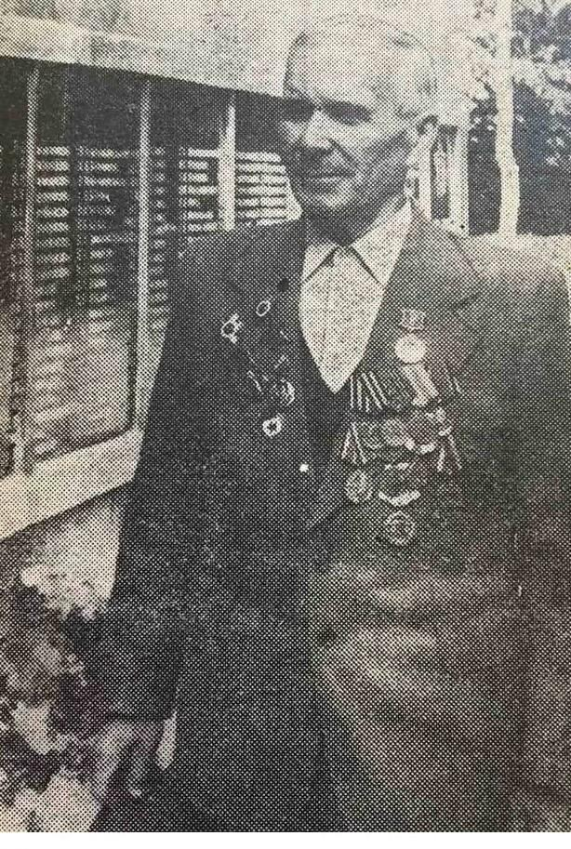

**Кравчук Пётр Семёнович**

Мой прадед, Кравчук Пётр Семёнович, был ветераном Великой Отечественной войны. Он родился 19 декабря 1924 года в селе Богатырка Ставищанского района Киевской области Украинской ССР. В ряды Красной Армии он был призван в марте 1944 года.

Пётр Кравчук участвовал в освобождении Украины, Молдавии, Румынии, Болгарии, Югославии, Венгрии и Австрии. За время войны он получил несколько ранений, но после лечения всегда возвращался в строй.  
После войны Пётр Кравчук продолжил службу в армии. В 1946 году он был демобилизован и вернулся домой.

За мужество и героизм, проявленные в годы войны, Пётр Кравчук был награждён орденом Красной Звезды, орденом Отечественной войны II степени, а также медалями «За победу над Германией в Великой Отечественной войне 1941–1945 гг.», «За взятие Берлина» и «За освобождение Праги».

Праправнучка героя ВОВ: Фролова Вероника, ученица 4б класса, МОАУ «Лицей №3»